前端开发：是用vue+element-plus框架
后端开发：koa框架（nodejs的框架）

1、权限：管理工作人员 普通工作人员
管理工作人员：查询、查看、删除、修改、添加等，
普通工作人员：查询、查看
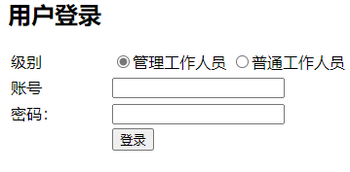
2、操作页面
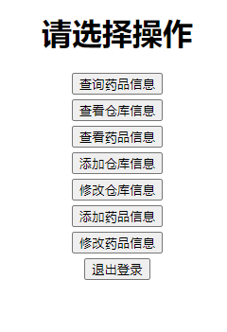
3、添加仓库
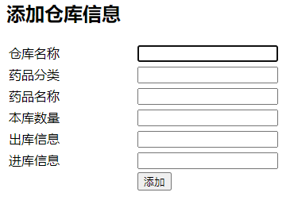
4、修改仓库
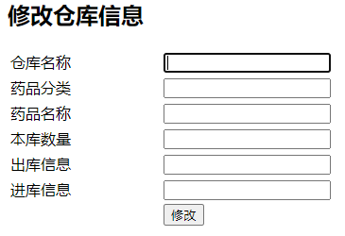
5、添加药品
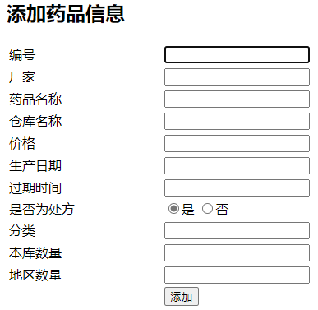
6、修改药品
？？？
7、查询药品
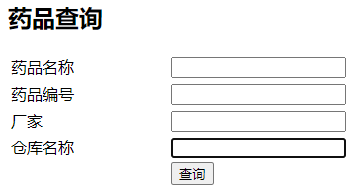
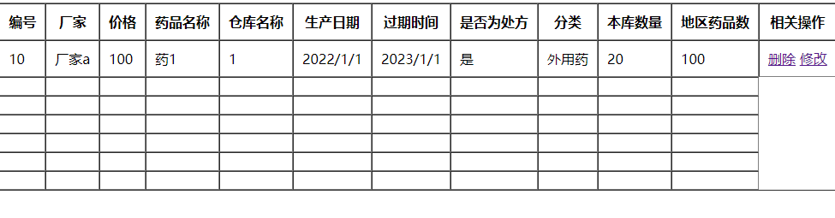

8、查看药品
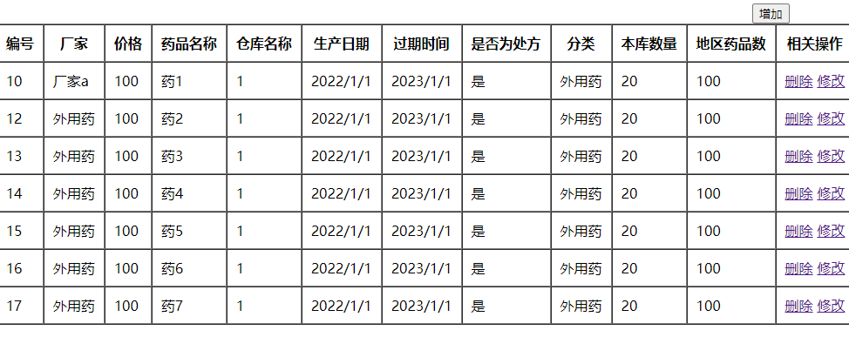
9、查看仓库
